【卓越远航】“青语讲堂”优秀学子报告会就业专场开讲时间：2023-11-06
安全应急学院 “青语讲堂” 2021级第二场优秀学子报告会于11月5日晚顺利开展。此次活动邀请了2020级安全工程专业的观松柏和应急管理专业的陆旺两位学长，他们通过分享自己的求职经历和心得，为同学们提供了宝贵的就业指导。
观松柏学长首先分享了自己的求职方法论，提出 “望闻问切”。观松柏学长解释说，“望”是指对目标公司有清晰的了解，包括公司文化、发展方向等；“闻”是指通过各种渠道获取公司的信息，如网络、招聘会、校友等；“问”就是要在面试中提问，展示自己对公司的兴趣和思考；“切”则是要把自己的特长和公司需求有机结合，展示自己的价值。

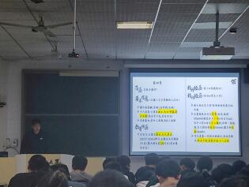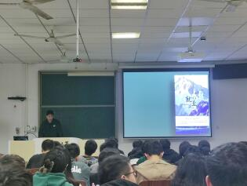
观松柏学长还分享了他的简历制作经验。他通过展示简历迭代过程，针对性地指出每份简历存在的问题及改进方法，由浅入深地讲解简历制作的步骤和技巧。
陆旺学长的分享以时间线的形式展开，他强调，在大三期间就要开始准备就业，包括培养自己的实践经验、参加竞赛、拓宽人脉等。他强调了时间的重要性，建议同学们要合理规划时间，提前准备。他还在分享中强调了就业信息的获取和选择的重要性。他建议同学们要多渠道获取就业信息，包括关注招聘网站、参加招聘会、加入专业社团等，并提醒同学们要多和学长学姐交流。

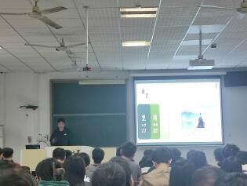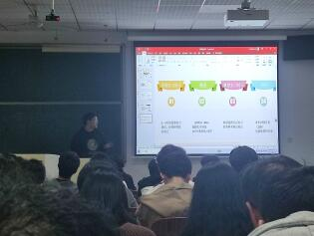
本次“青语讲堂”帮助2021级的同学们进一步了解了就业形势，增强了就业技能，表示将会在接下来的求职过程中积极运用这些经验和方法，努力寻找适合自己的就业机会。后续，安全科学与应急管理学院将继续开展报告会、职场礼仪大赛等就业专场指导，为同学们提供更多学习机会。
通讯员：潘俊宇 编辑：王红红 审核：王珺

